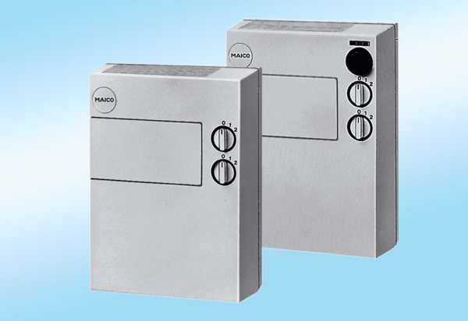Frischluftgeräte POL 100Verpackungseinheit: 1 StückSortiment:
Artikelnummer: 0082.0052Hersteller: MAICO

